**WIFI接口配置说明**

**1、读写器Web配置**

（1）将WIFI模块插入读写器板后上电；

（2）打开手机或者笔记本电脑的WIFI功能；

（3）搜寻所有的无线网络，寻找到以“***xPicowifi_xxxx****”*命名的网络SSID并点击连接，如下图所示：

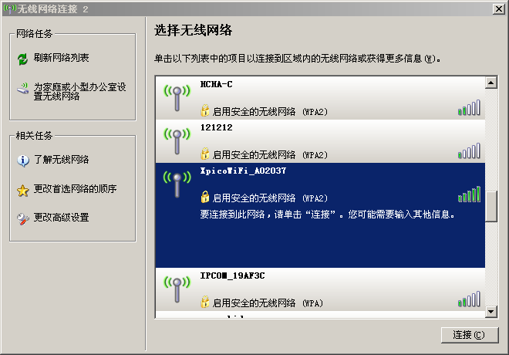

注：1） 每一台读写器的默认SSID的命名规则均为：***xPicowifi_xxxx，其中，***xxxx代表编号，在本例中，编号为A02037，不同的读写器有着不同的默认编号，需要注意区分。

2）不同的操作系统及不同的设备，其搜寻和连接无线网络的界面可能有所不同。

（4）点击连接后，输入默认的无线认证密码：“XPICOWIFI”并确认后点击连接；

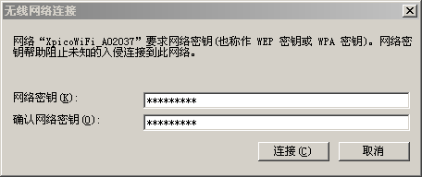

（5）SRI-2400-03作为无线AP时，支持DHCP Server，最多可支持4个终端连接，连接成功后，终端可从SRI-2400-03自动获取IP地址，默认地址段为：192.168.0.2-192.168.0.4. 如下图所示：

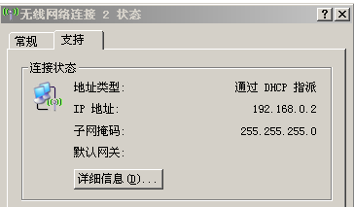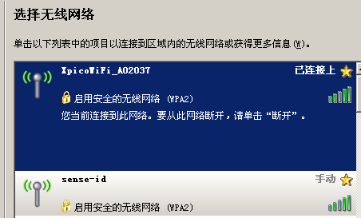

（6）连接成功后，运行浏览器，在浏览器地址栏中输入192.168.0.1，进入SRI-2400-03的配置界面，浏览器会弹出登录窗口，如下图所示：

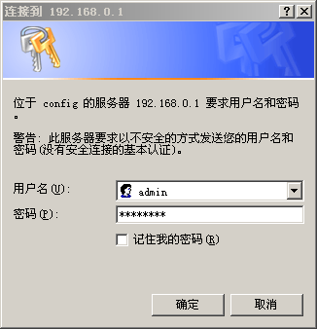

（7）默认的登陆账号为“admin”，密码为“PASSWORD”（均为大写），点击确定后将会进入配置界面，如下图所示：

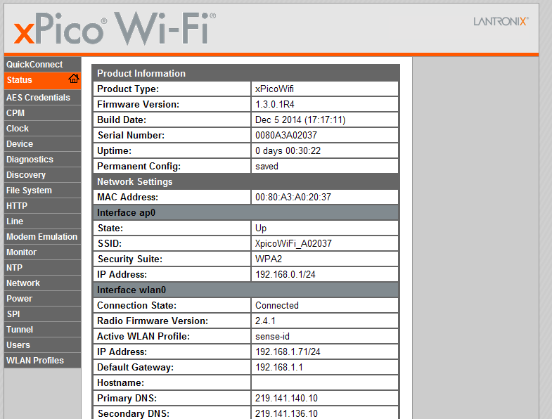

注：如果Web配置界面显示内容不完整，与上图有明显差异，请更换浏览器重新登陆，推荐使用IE及Firefox。

2、**串口配置**

在进入Web配置界面后，需要先行对串口进行配置，配置步骤如下：

（1）点击界面左侧的“Line”按钮进入串口配置界面，如下图所示：

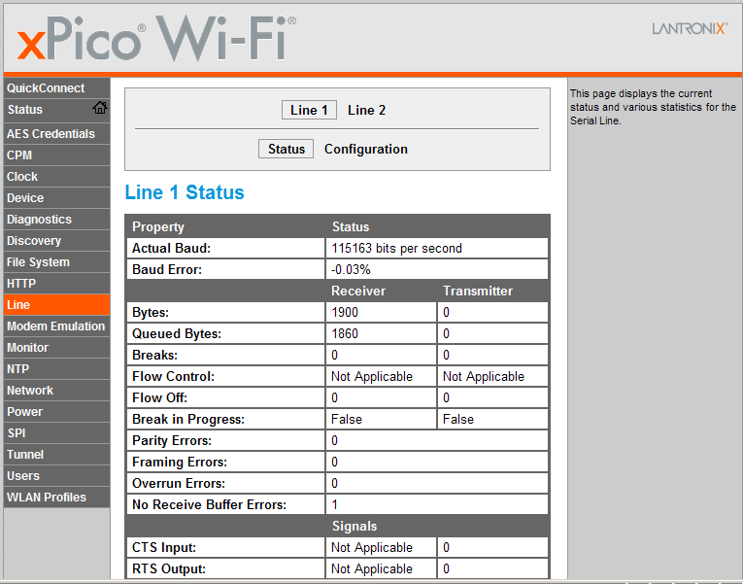

注：进入串口配置界面后，默认显示的为串口1当前的状态，如上图所示。

（2）SRI-2400-03支持双串口通信，目前仅使用了串口1，因此只需要对串口1进行配置即可，点击“Line 1”按钮并点击“ Configuration”即进入配置页面，如下图所示:

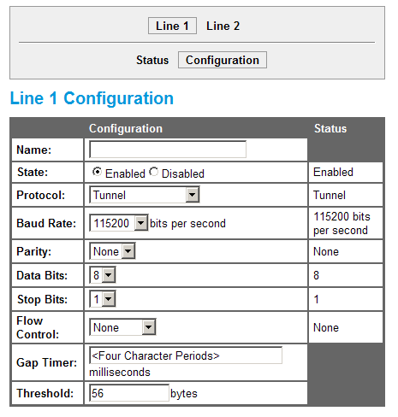

（3）按照下图的设置进行配置，确认配置无误后点击“ Submit”按钮予以提交。

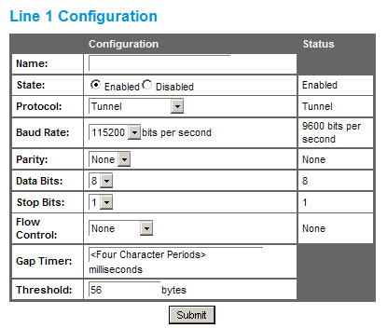

[6@P8O)LWG%QTOMB8M07RSH

注：只有配置发生更改时，按钮“Submit”才会显现。

（4）提交配置后，可以点击“Status”按钮回到状态页以查看当前状态，如下图所示，如有不符合项，重复执行上述操作。

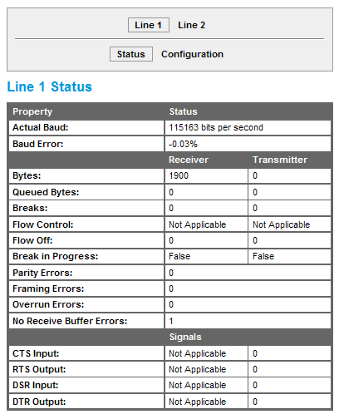

**3、网络配置**

在完成串口配置后，需要对SRI-2400-03进行网络关键参数的配置，点击界面左侧的“Network”按钮即可进入配置界面，初始界面如下所示：

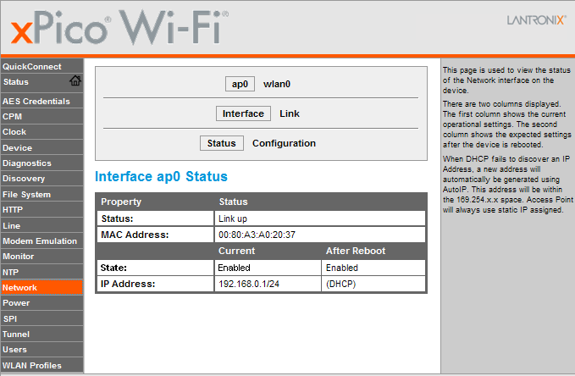

（1）点击AP0-Interface-Status可以查看SRI-2400-03在作为AP时的接口当前状态，如下图所示：

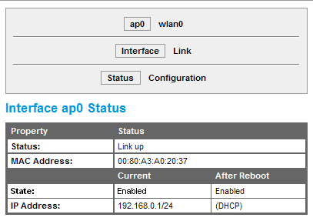

（2）点击AP0-Interface-Configuration可以对SRI-2400-03在作为AP时的接口设置进行配置。配置完成后点击“Submit”按钮即可提交。如下图所示：

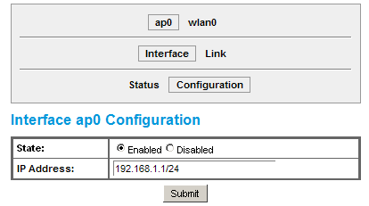

注：在配置提交保存后，读写器会在重启动后使用新的配置，用户需要在浏览器内输入新设置的地址（如上图的192.168.1.1）进入配置管理界面，如无必要，不建议用户更改默认配置。

（3）点击AP0-Link-Status可以查看SRI-2400-03在作为AP时的连接设置，如下图所示：

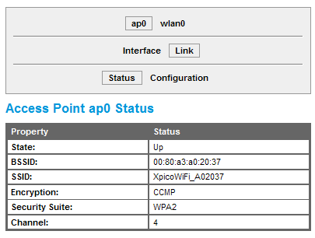

（4）点击AP0-Link-Configuration可以对SRI-2400-03在作为AP时的连接设置进行配置。配置完成后点击“Submit”按钮即可提交。如下图所示：

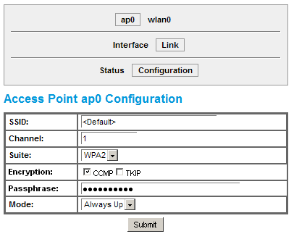

注：强烈建议用户在第一时间修改接入SRI-2400-03的密码即上图的“Passphrase”项以提高系统安全性，除密码项外，如无必要，不建议用户修改其他选项。

（5）点击WLAN0-Interface-Configuration可以查看SRI-2400-03在作为Client时的接口状态。如下图所示：

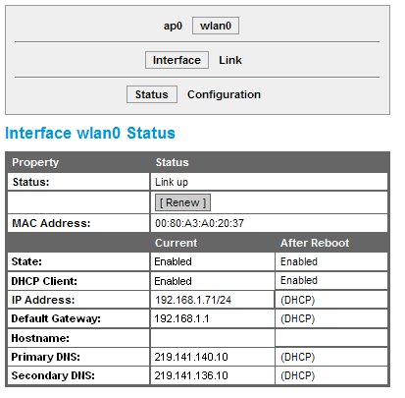

注:点击上图中的【Renew】按钮可以刷新当前状态。

（6）点击Wlan0-Interface-Configuration可以对SRI-2400-03在作为Client时的接口设置进行配置。配置完成后点击“Submit”按钮即可提交。如下图所示：

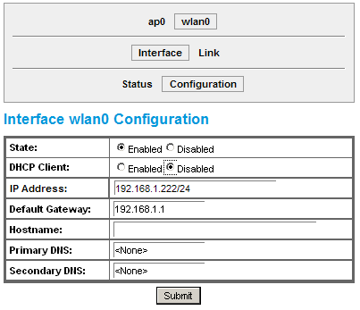

注：如果网络支持DHCP且允许使用动态IP，只需要在“DHCP Client”一项中选择“Enable”并点击“Submit”即可，SRI-2400-03将会在连接网络时自动获取IP地址等信息，如需要使用静态IP，则需要首先“Disable”DHCP服务，在“IP Address”栏中填入规划好的IP地址及子网掩码，填写格式以下三种均可： 192.168.1.xx， 192.168.1.xx/24, 192.168.1.xx 255.255.255.0；在“Default Gateway”栏中填入默认网关，根据实际使用要求完善“Hostname”“Primary DNS”“Secondary DNS”三项（均可不填），点击“Submit”即可

（7）点击Wlan0-Link-Status可以查看SRI-2400-03在作为Client时的连接状态。如下图所示：

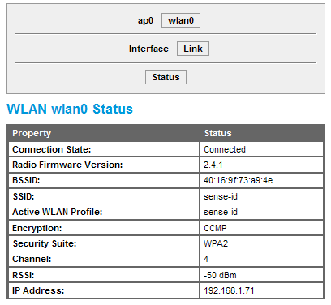

注：在SRI-2400-03未连接任何网络时，此界面数据均为空。

**4、配置TCP连接**

在对网络参数完成配置后，需要对SRI-2400-03进行TCP连接的配置，配置步骤如下：

（1）点击配置界面左侧的“Tunnel”选项即可进入配置界面，如下图所示：

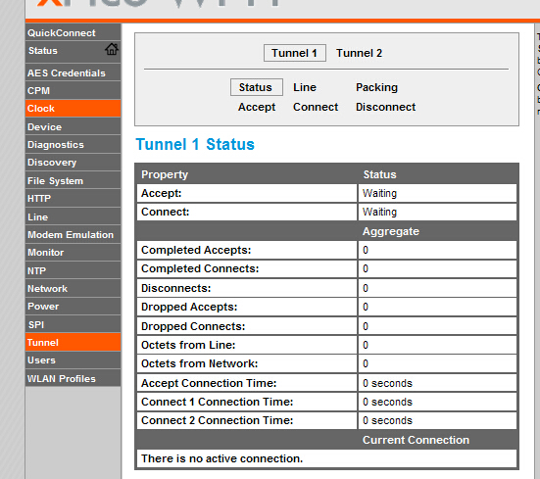

（2）点击Tunnel 1-Status，可以查看TCP连接1的当前状态，如下图所示：

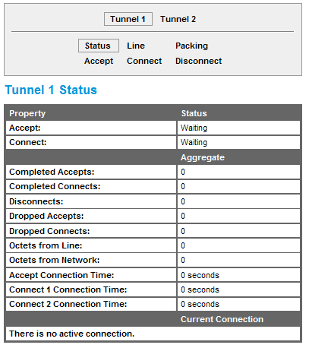

注：SRI-2400-02支持两个TCP连接，分别是Tunnel 1和Tunnel 2。Tunnel 2目前没有用到，不必进行任何设置。

（3）点击Tunnel 1-Connnect，进入TCP连接1的配置界面，从而对TCP连接1进行设置，配置界面如下图所示：

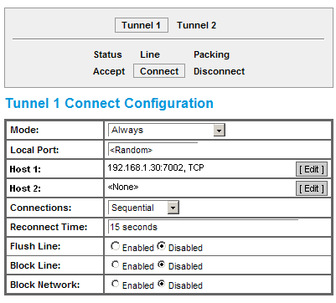

注：具体的配置如下：

1. Mode：选择Always模式
2. Local Port：选择Random即可，也可以手工填写。
3. Host 1用来设置目标主机/服务器1的IP地址、端口号及连接模式，点击【Edit】按钮展开页面，如下图所示：

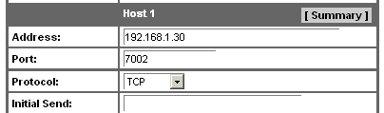

注：Address栏填入目标主机的IP地址，Port栏填入端口号,Protocol选择TCP即可。完成后点击【Summary】回到原页面。

1. Host 2用来设置目标主机/服务器2的IP地址、端口号及连接模式，SRI-2400-03最大支持两个目标主机，同Host 1的设置，点击【Edit】按钮展开页面进行配置，配置完成后回到原页面。
2. 其他选项按下图所示配置即可：

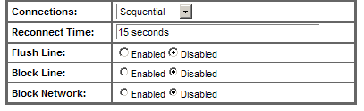

（4）完成设置后，点击Submit予以提交。

**5、接入网络**

在完成2.2所述的配置并确认无误后，SRI-2400-03可以接入无线网络，接入方式如下：

（1）点击配置界面左侧的“QuickConnect”按钮进入网络快速接入界面，如下图所示：

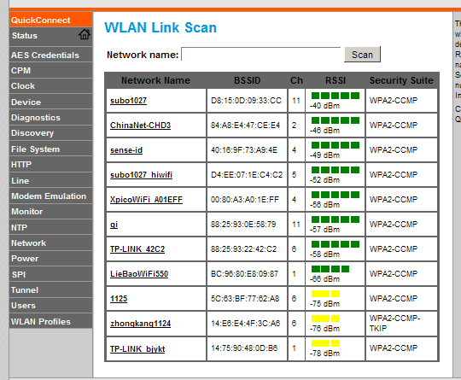

（2）点击Scan按钮可以扫描当前所有的可以接入的无线网络，如上图所示，点击想要接入的网络的Network Name，如上图中的sense-id，即可进入接入配置界面，如下图所示：

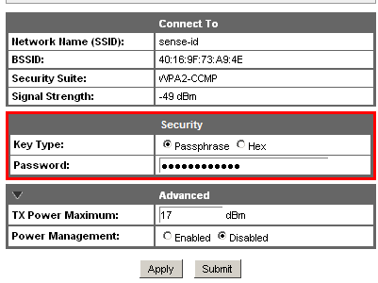

注：在密码栏输入接入密码，其他设置使用默认设置即可，底部有两个按钮“Apply”和“Submit” “Apply”为单次接入，密码不会保存，“Submit”则会在接入网络的同时将密码写入Flash，请务必使用“Submit”按钮进行提交。

（3）在提交配置后，SRI-2400-03会快速连接到指定的无线网络上。

**6、查看状态**

点击配置界面的“Status”按钮可以查看SRI-2400-03当前的网络运行状态，如下图所示：

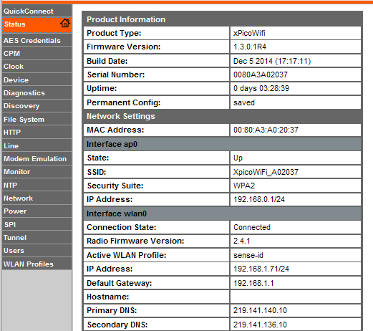

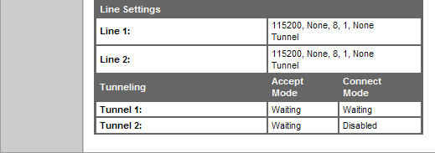

如果发现有异常，请检查相关的配置。

**7、其他设置**

（1）时钟设置

点击界面左侧的“Clock”按钮进入设置界面，如下图所示：

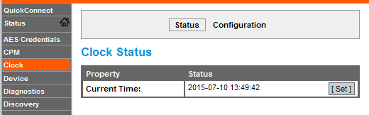

点击“Set”按钮可以手动设置当前的时间，也可以通过“Configuration”按钮进入配置页面进行设置，如下图所示：

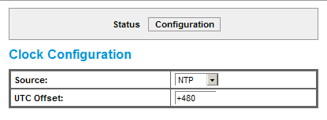

注：时钟来源可以选择“Manual”和“NTP”模式，Manual为手动设置时间，设置方法如上所述，选择“NTP”模式则可使用NTP服务获取标准时钟，NTP服务的设置方法请参见“2.5.2 NTP服务”，UTC Offset为时区补偿，单位为分钟，举例来讲，中国北京位于东+8区，即需要补偿+8个小时也就是+480分钟，需要在UTC Offset栏中填入+480，设置完成后回到Status后即可查看最新时间。在使用NTP获取时钟时，需要确保NTP服务器正常运行且SRI-2400-03已接入网络。

（2）NTP服务

点击界面左侧的“NTP”按钮进入NTP服务设置界面，如下图所示：

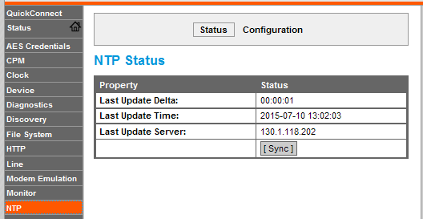

点击【Sync】按钮可以同步NTP，点击“Configuration”按钮可进入设置页面，如下图所示：

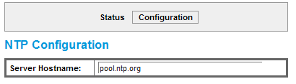

键入NTP服务器的主机名称并选择“Submit”即可完成NTP服务的设置，需要注意的是，使用NTP服务需要确保读写器已接入网络且NTP服务器可用。

（3）设备操作

在配置界面左侧点击“Device”按钮可进入设备操作界面，如下图所示：

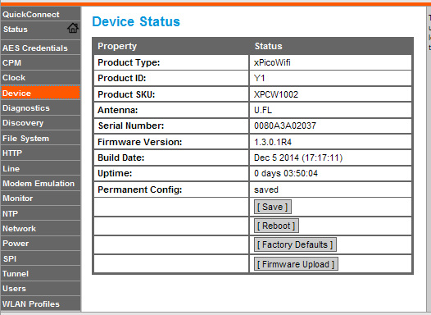

在此界面可以执行下列操作：保存所有设置【Save】、重启【Reboot】、恢复出厂设置【Factory Defaults】、固件升级【Firmware Upload】，点击相应的按钮即可执行相关操作。

（4）用户操作

点击配置界面左侧的“User”按钮进入用户管理界面，如下图所示：

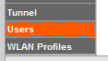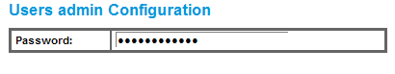

此处可以配置用户管理密码，键入新密码并点击“Submit”即可完成设置，为安全起见，强烈建议用户及时修改密码。

（5）非必要设置

除上文所述设置外，其余配置采用默认配置即可。除非另行通知或者外部因素所致，请勿擅自更改相关配置。